**(Bara)ta-ta-ta-ta-ravó**

Vou logo avisando: para quem tem medo de baratas, esta é uma notícia difícil de ler. Mas aposto que os leitores da C HC são muito corajosos, certo? Por isso, vou contar: cientistas brasileiros encontraram nada menos que 18 fósseis da barata pré-histórica *Anthracoblattina mendesi* no município de Mafra, em Santa Catarina.

Nem todos os fósseis estavam completos, mas, com tantos exemplares à disposição, os pesquisadores, liderados pelo paleontólogo João Ricetti, da Universidade do Contestado, conseguiram ter uma boa ideia de como o animal era quando estava vivo, quase 300 milhões de anos atrás.

Em geral, os fósseis encontrados estavam muito comprimidos – achatados, por assim dizer –, mas alguns preservavam ainda alguma tridimensionalidade. Outra característica interessante é que, durante o processo de fossilização, as partes mais moles do corpo das baratas foram substituídas por pirita, um mineral amarelado também conhecido como o “ouro dos tolos”, por sua semelhança com o valioso metal.

No laboratório, os cientistas guardaram esses fósseis mergulhados em óleo mineral, o que ajuda a preservá-los e também a visualizar alguns detalhes de seu corpo, por exemplo, as enervações presentes em suas asas – característica importante para diferenciar as espécies de insetos pré-históricos. Pela análise dos fósseis, João e seus colegas chegaram à conclusão de que *A. mendesi* era uma excelente corredora, como as baratas atuais. Só pensar nisso me dá calafrios…

Os grandes olhos da barata pré-histórica estavam inclinados para cima e para o lado da cabeça. As mandíbulas eram grandes e as asas, bem desenvolvidas. Mas, antes que alguém tenha um piripaque de pavor, vale dizer que o animal não era particularmente grande: media apenas cinco centímetros de comprimento (sem as antenas).

Bem, se você ficou admirado com a idade de *A. mendesi*, saiba que ela não é a barata mais antiga já encontrada. Um fóssil encontrado na China tem nada menos que 320 milhões de anos! Cerca de 315 milhões de anos atrás – ou seja, 85 milhões de anos antes de surgir o primeiro dinossauro –, esses insetos já haviam se diversificado bastante e se espalhado pelo planeta. E você acha que pode exterminá-los com um chinelo?

Alexander Kellner Museu Nacional/UFRJ, Academia Brasileira de CiênciasÉ paleontólogo e já esteve em expedições para algumas das áreas mais remotas do planeta, como Antártica e desertos no Irã e na China. Adora ler tudo o que encontra sobre dinossauros e outros fósseis.

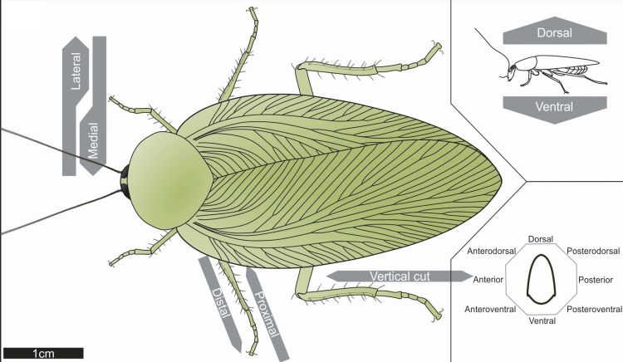

Figura 2. Ilustração detalha a espécie. (Imagem: Ricetti et al)

Figura 1. Exemplar fossilizado da barata Anthracoblattina mendesi. Note a venação amarelada das asas, devido à presença de pirita, principal mineral que levou à preservação dos fósseis. (Foto: Luiz Flávio Lopes)

